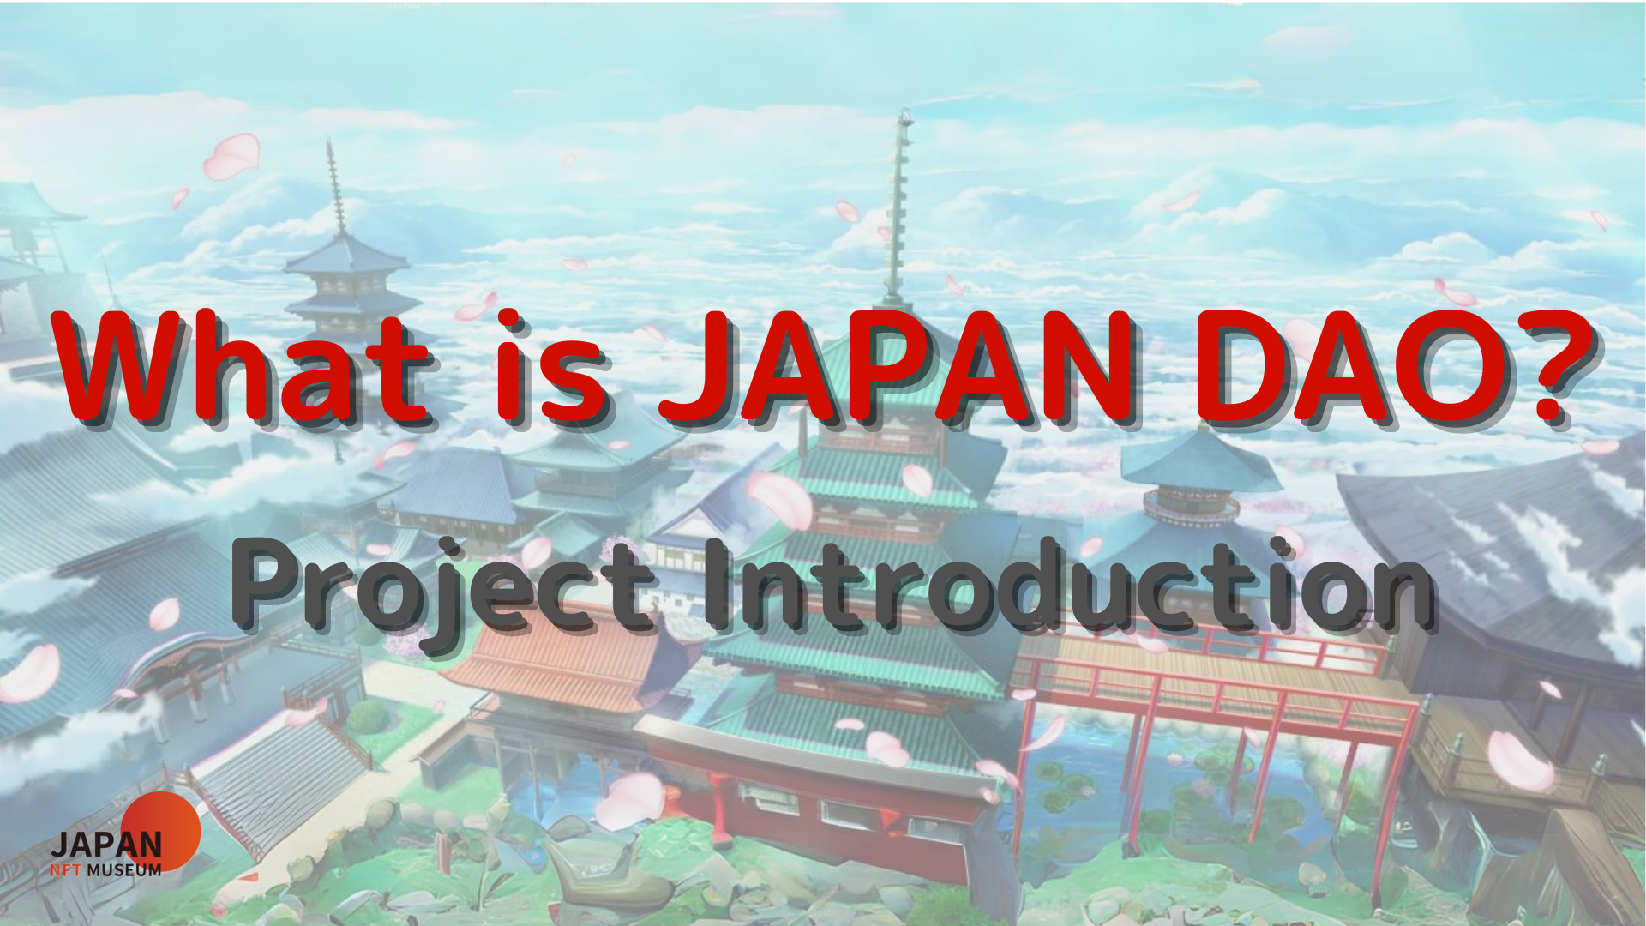
大家好！
欢迎来到日本DAO杂志。
在上一篇文章中，我们介绍了日本道的元部署。如果您还没有阅读，请享受第三集
本文是深化日本道世界的四部分系列的第四部分。在这里，我们介绍了日本道的每个项目。
日本DAO官方网站https://japandao.jp/hp
每个项目的介绍
Japandana有各种各样的项目，例如“ Amato”，这是武士挑战的概念，“ niji”，其主题是多样性与和谐的主题，“ Kagura”将日本文化传达给世界，而“太空女孩”也在空间的主题正在发展。除此之外，还有其他有吸引力的项目，每个项目都通过动画，漫画，音乐和游戏都有自己的世界观。
从现在开始，我们将介绍这些项目和其他著名的举措。
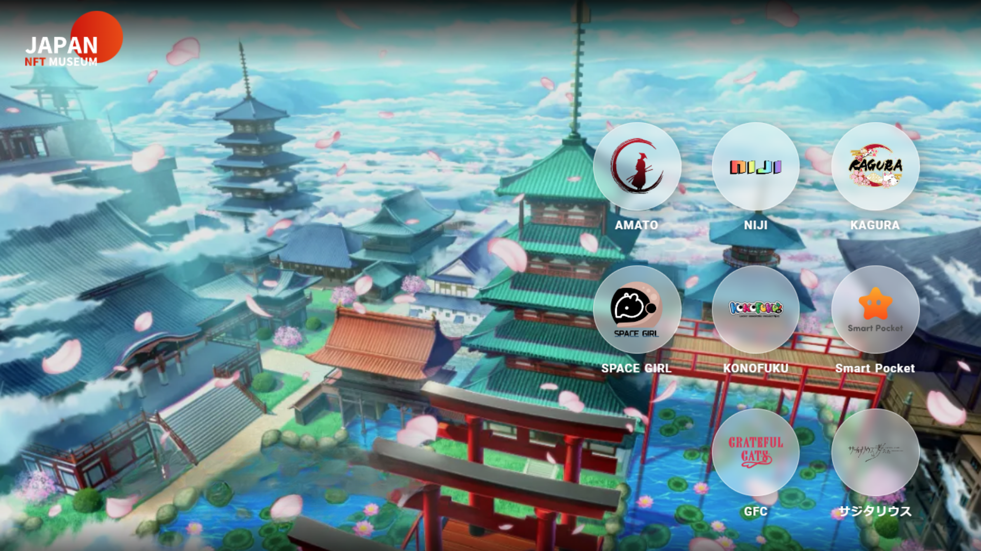
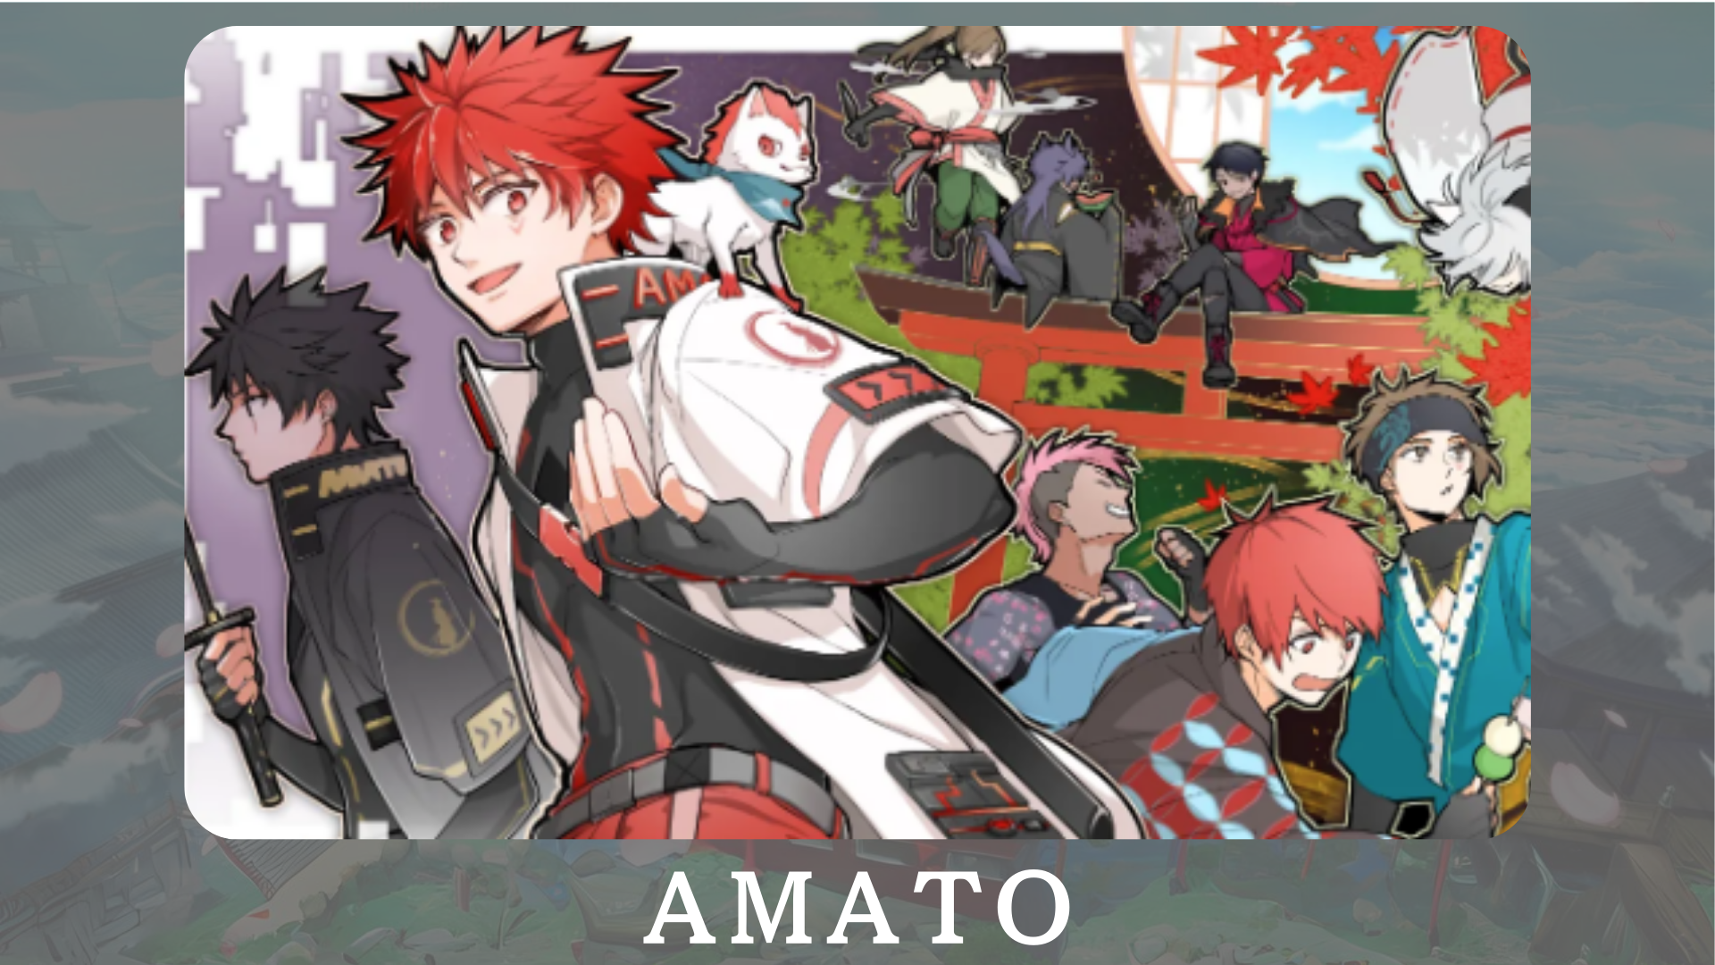
“ Amato”是基于武士的正式Japandao角色。它将红色和白色（一种传统的日本颜色）融入了日本文化的魅力。在漫画“ Amakomi”中开发。此外，正在开发名为“ Amato In Fortnite”的在线游戏，旨在扩大粉丝群。
官方网站：https：//amato-findicial.com/
官方X帐户：https：//twitter.com/amatonft
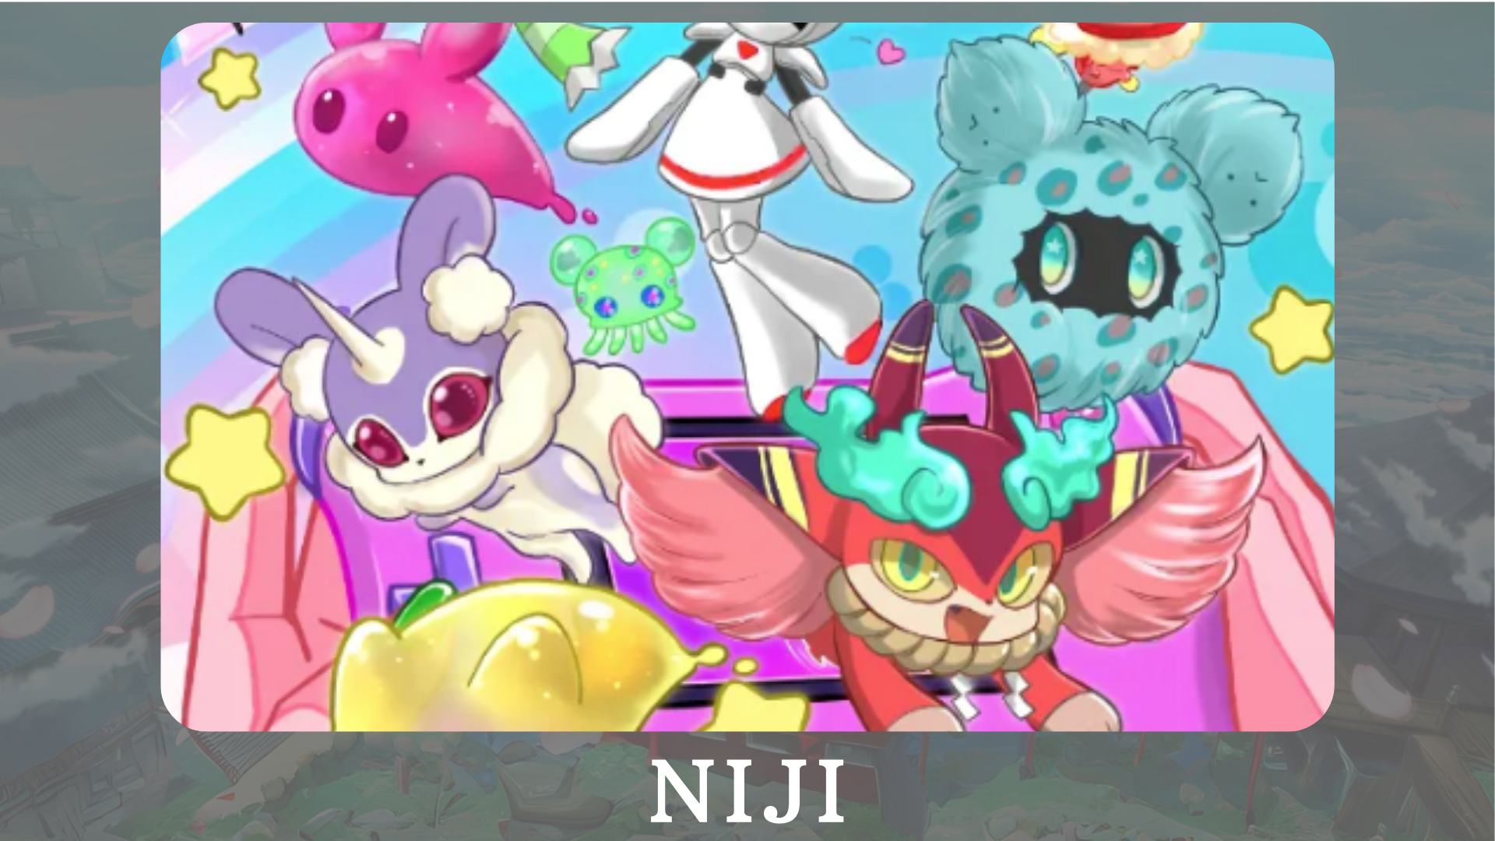
“ Niji”是一个主题，主题是为世界上各种颜色着色。漫画“ Nijikomi”和“ Niji Friends图片书”中的角色介绍，以及以角色为特色的应用程序“ Friends Kimitoku”的开发。
官方网站：https：//japannftmuseum.com/niji
官方X帐户：https：//twitter.com/nijifriends
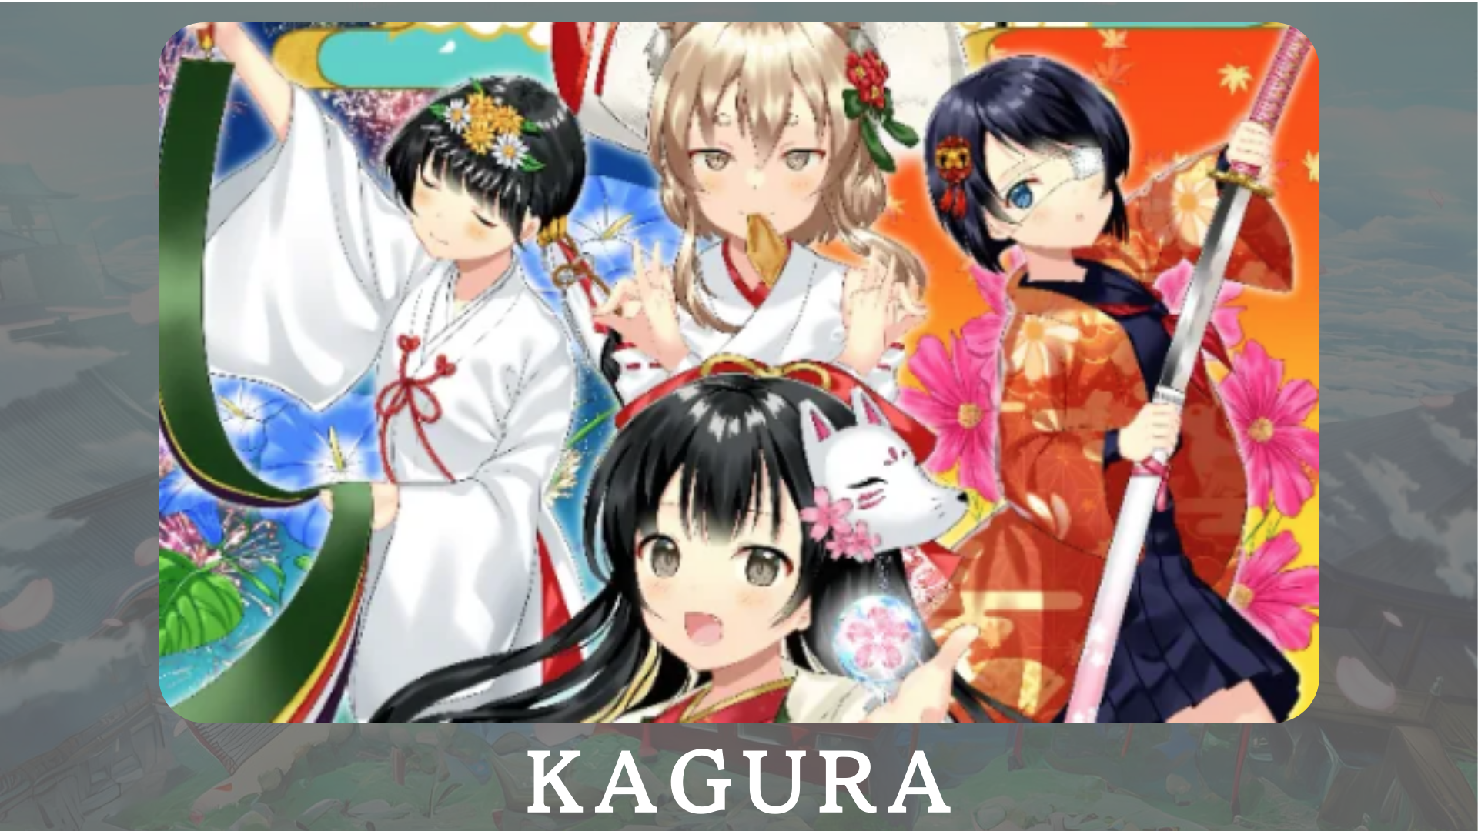
“ Kagura”是日本官方品牌Japandao，旨在将日本文化传达给世界。通过Nadeshiko Gakuen私人的“学习日本文化俱乐部”，我们正在序列化Kagkomi，这是一种引入日本传统和文化的漫画。
官方网站：https：//japannftmuseum.com/kagura
官方X帐户：https：//twitter.com/kagurajpn
“太空女孩”是一个以太空为主题的项目，创作者“ Kin No Ono”通过NFT广泛传达了宇宙的深爱。目的是分享对宇宙的热情，并与许多人分享。将来，我们计划向VTUBER和游戏提供角色，这将进一步扩大项目的吸引力。
官方网站：https：//japannftmuseum.com/spacegirl
官方X帐户：https：//twitter.com/spacegirlab
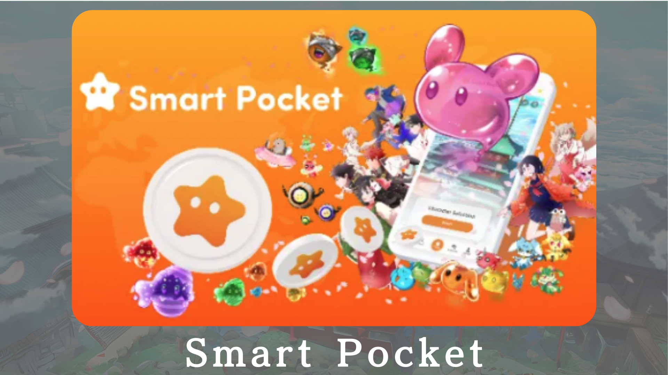
“ Smart Pocket”是一个状态 - ART点应用程序，允许用户通过事件和特定的NFT交易来赚取积分。这些要点可以换成智能袋官方NFT，您可以通过持有目标NFT来获得令牌。此外，这是一个革命性的系统，可让您通过参与任务事件和买卖NFT来提高积分。
官方网站：https：//smapocket.com/jp
官方X帐户：https：//twitter.com/smapocket
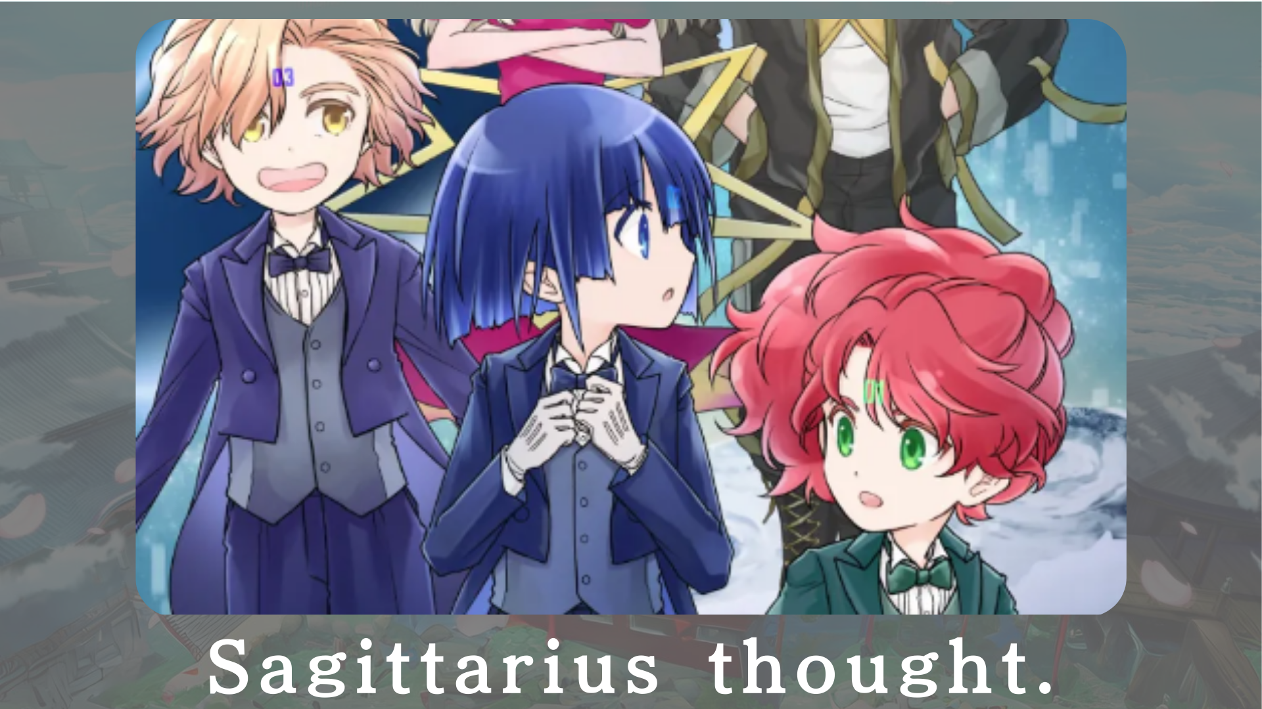
“我想到了射手座 - ”是一个科幻漫画项目，它描绘了航天器萨吉威斯（Sajitarius）上蓬松的日子，这是最远的未来。将来，角色将以NFT出售。
官方网站：https：//sagittariusthout.com/
官方X帐户：https：//twitter.com/sagittariusip？s = 21
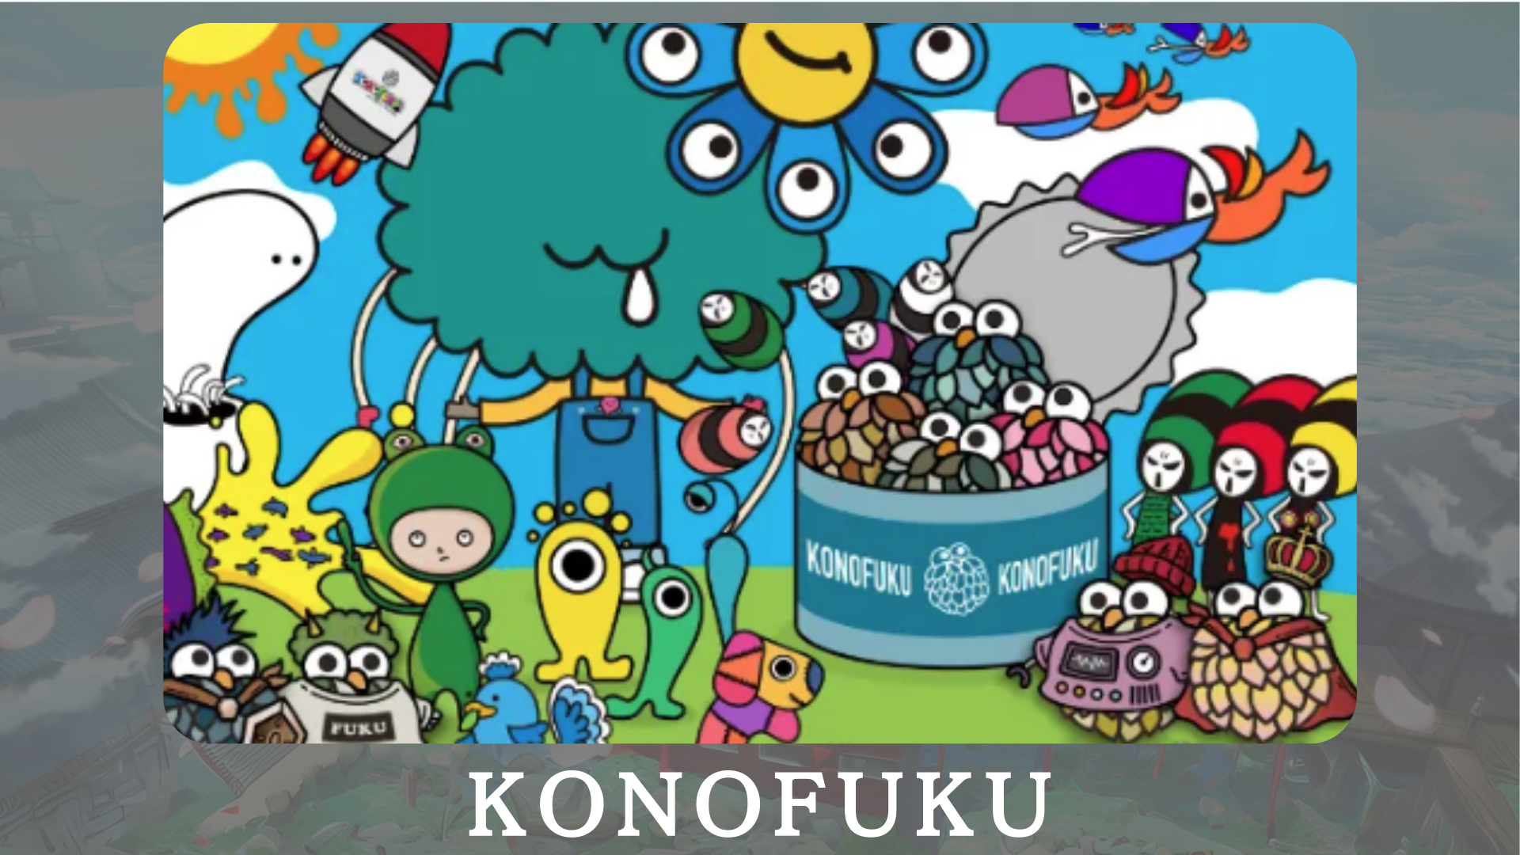
“ Konofuku”主要是基于带有好运的猫头鹰角色。用户可以选择适合您的愈合颜色。个人角色每天带来幸福。
官方网站：https：//lucky-art.net/
官方X帐户：https：//twitter.com/lucky_sunrise8
“ Grateful Cats”是一个使用AR技术来感谢日常幸福的项目。角色总是在微笑，并教导了重视小幸福的重要性。与感恩的猫一起，感谢您在日常生活中的幸福感，并分享积极的感觉。
官方网站：https：//japandao.jp/gfc
官方X帐户：https：//twitter.com/gratefulcatsip
“ Neo Baby”是一个生成的3DNFT系列，其新时代的婴儿为主题。在“可能性是无限”的口号下，我们旨在向世界提供能量和勇气。
官方网站：https：//japannftmuseum.com/neobaby
官方X帐户：https：//twitter.com/neobabynft
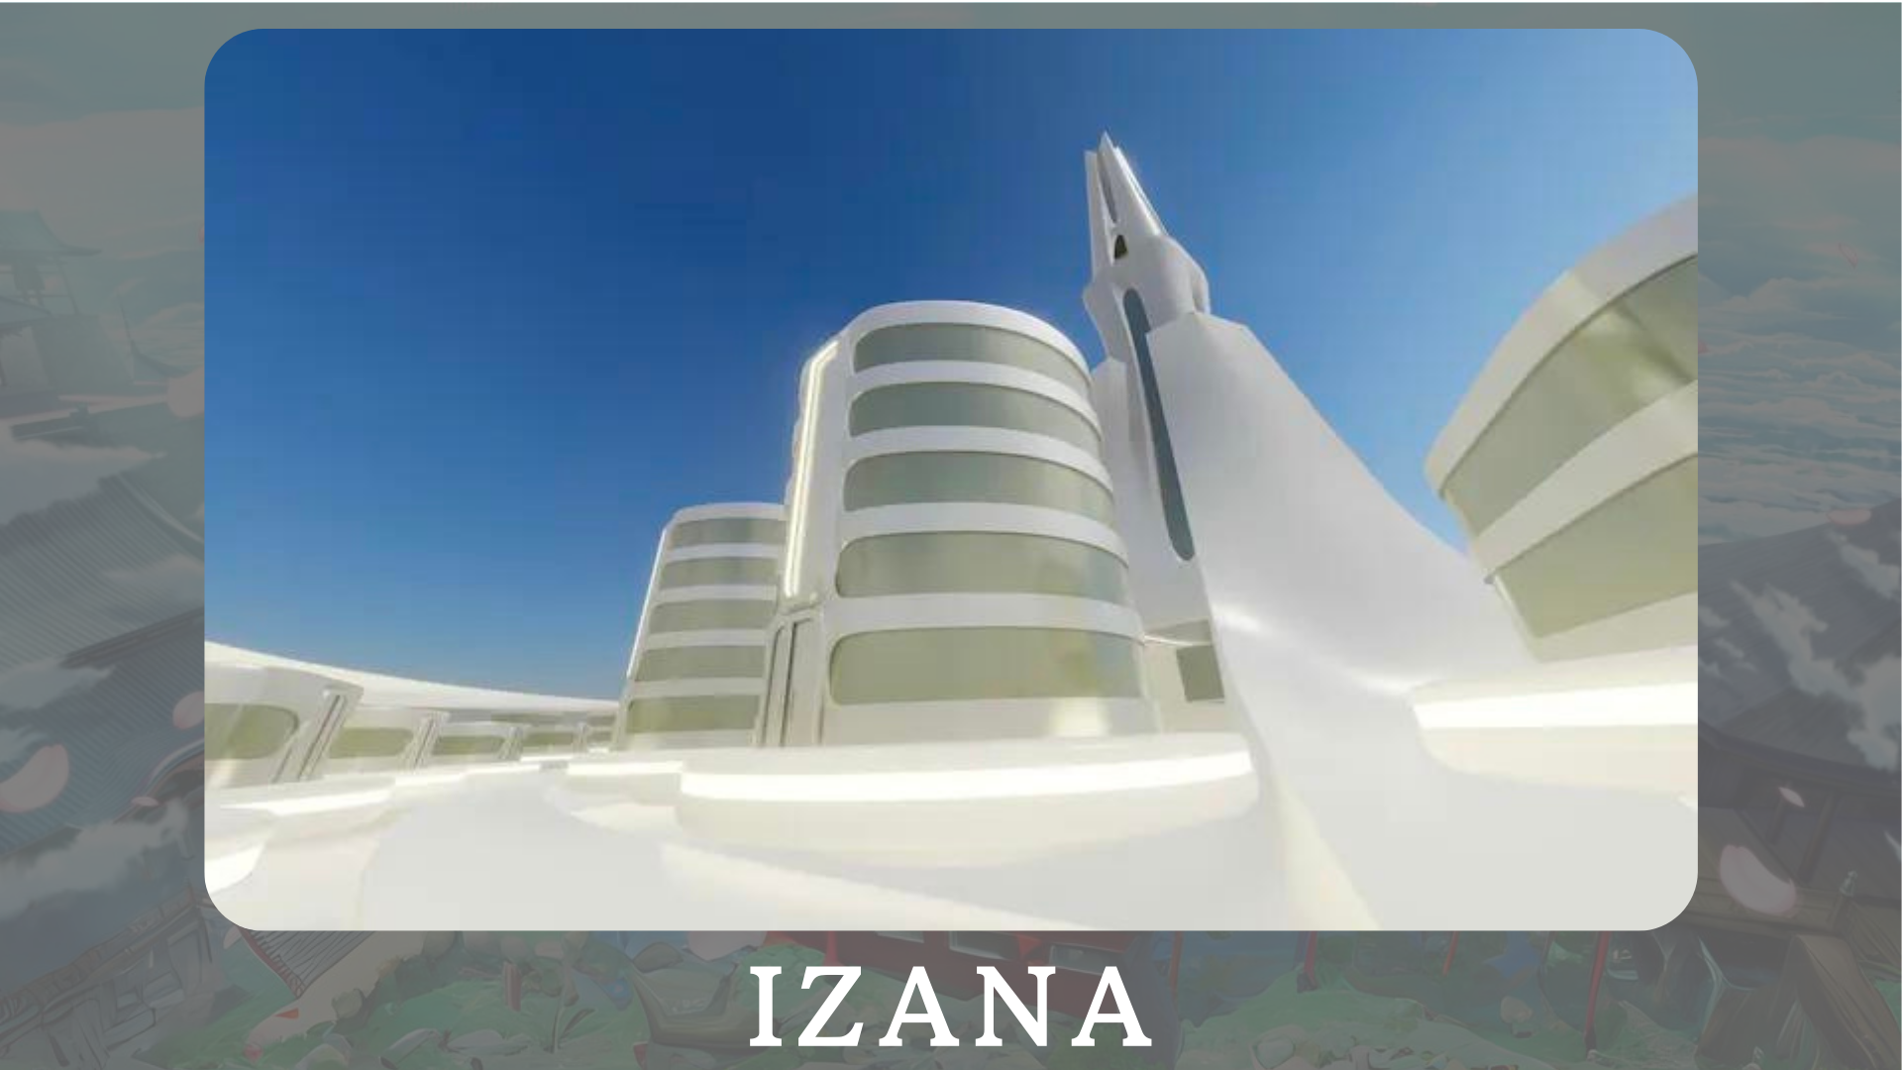
“ Izana”计划作为一个城镇，在这里聚集了各种NFT品牌，音乐NFT城镇和与NFT相关的办公室，主要是在日本Dao Tower。此外，还计划了扩大元代码潜力的事件和展览。
官方网站：https：//japannftmuseum.com/izana
概括
在这本Japandao杂志中，我们介绍了日本Dao开发的各种项目。在这种情况下，我希望您进入日本DAO项目之一，直接体验魅力。新发现正在通过动画，漫画，音乐和游戏等待您。
日本DAO杂志将介绍有关日本DAO的最新信息以及有关项目的详细信息。如果您对日本DAO感兴趣，请遵循“日本DAO杂志”的官方X帐户。
官方X帐户：https：//twitter.com/japannftmuseum
官方不和谐：https：//discord.com/invite/japandao
官方Instagram：https：//www.instagram.com/japannftmuseum/

